

**苏州杰锐思智能科技股份有限公司2023届校园招聘简章**

**一、公司简介：**

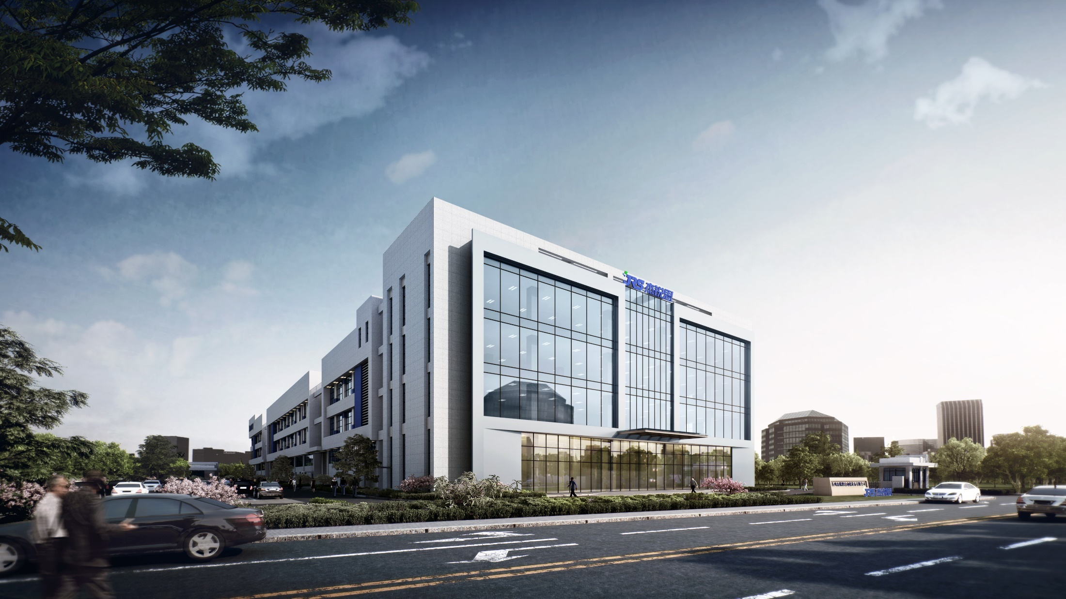

苏州杰锐思智能科技股份有限公司成立于2010年，总部坐落于苏州吴中区，集团建筑面积达 25000㎡，员工近35%为研发人员，是行业领先的工业自动化装备解决方案提供商。杰锐思总部 在中国苏州，在中国东莞设立了华南研发中心，并在美国设立了销售办事处。

杰锐思业务涵盖半导体、新能源电池、消费电子、显示屏、摄像头、光伏等领域， 长期致力于为客户提供自动化测试、精密装配、全自动生产线、智能工厂的整体解决方案。针对不同行业的需求，整合运动控制、影像处理、镭射量测、机械手、 精密贴装和精密压合等技术，配合软件系统开发为客户提供最具竞争力的产品和服务。资深的研发团队、稳定的客户交期率为杰锐思在业界赢得了良好的信誉，成熟的项目管理流程、循环的品质控制系统、丰富的上线经验和7X24小时的高效响应速度，让杰锐思成为电子行业全球前十企业的首选供应商。客户中有包括华为、日月光、比亚迪等世界知名企业，更有数十家各行业领军企业，其中不乏千万级战略合作伙伴。

杰锐思公司员工秉承以客户为中心、以奋斗者为本、坚持追求极致、坚持艰苦奋斗、坚持自我批判的价值观，为客户提供服务。截止到2021年12月31日公司共申请专利数量为318件，其中82件为发明专利。公司历年来获得多项国家及省市荣誉，2012年通过ISO9001认证，后连续获得包括高新技术企业、江苏省企业技术中心等称号，2022年被认定为国家级专精特新小巨人（制造类）。公司长期与多个高校深入开展了产学研合作，持续努力成为卓越的智能制造方案和智能装备领导者，助力人类美好生活。

**二、招聘岗位：**

|  |  |  |  |  |  |
| --- | --- | --- | --- | --- | --- |
| **岗位名称** | **工作地点** | **学历** | **人数** | **专业** | **岗位要求** |
| 助理  机械工程师 | 苏州  东莞 | 本科 | 若干 | 机械设计、自动化、机电相关专业 | 熟练使用SolidWorks及CAD软件  前期安排半年的轮岗学习，考核合格后进技术部门 |
| 助理  电气工程师 | 苏州  东莞 | 本科 | 若干 | 机电、电气、自动化等相关工科专业 | 会PLC编程  前期安排半年的轮岗学习，考核合格后进技术部门 |
| 助理  软件工程师 | 苏州  东莞 | 本科及以上 | 若干 | 电子信息、机电一体化、电气自动化、控制理论、数学等相关专业 | 熟悉VB/VC/C#/C++其中一种语言  前期安排半年的轮岗学习，考核合格后进技术部门 |
| 助理  算法工程师 | 苏州  东莞 | 硕士及以上 | 若干 | 图像处理、计算机应用技术、信号与信息处理、模式识别与智能系统、自动化等相关专业 | 熟悉C#、C++、计算机及网络技术；  精通数字图像处理；  精通Halcon/OpenCV或其他工具包 |

**三、 薪资福利**

|  |  |
| --- | --- |
| 薪酬 | 福利 |
| 综合薪资 ： 本科7K+  硕士10K+  绩效奖金： 正向激励  年 终 奖： 1~3个月薪资  其他奖金津贴： 依据公司实际政策 | 1. 毕业后入职缴纳五险一金； 2. 免费提供专业技能、 传统文化等方面培训； 3. 工作满一年享受带薪年假； 4. 免费提供住宿； 5. 免费提供工作餐； 6. 节日礼品； 7. 团体活动经费/旅游津贴； 8. 员工生日会、节日活动等 |

**四、培训及职业发展：**

1、 培训发展：

从思想、技能、管理等方面建立培训发展体系，全面提升员工的职业素养，增强员工的核心竞争力。

2、 职业发展

技术路径：助工→工程师→资深工程师→高级工程师→主任工程师；

管理路径：班组长→课长→经理→资深经理→总监→资深总监→副总经理→总经理。

**五、联系方式**

联系人：郑丽君

电 话：15720885811

邮 箱：[michellezheng@szjieruisi.co](mailto:michellezheng@szjieruisi.co)

网申投递链接：<http://campus.51job.com/JRS2023>。